Presek stanja aplikacije
Primedbe i odgovori
Osnov: „Presek stanja aplikacije na 22 07 2026.docx“
Datum analize: 10. 09. 2026.
Dokument sadrži originalne primedbe redom i odgovor na svaku tačku. Primedbe su prenete bez jezičkog ispravljanja. Odgovori razlikuju promene korisničkog interfejsa (UI), poslovne i organizacione zahteve i tehničke nalaze.
Analiza je zasnovana na sadašnjem izvornom kodu. Ne potvrđuje stanje aplikacije na dan 22. 07. 2026, potpunost produkcione baze niti tačnost pojedinačnih finansijskih iznosa. Navedene dorade predstavljaju predloge; ovom analizom nisu menjani aplikacija ni podaci.
Opšta ocena: aplikacija ima upotrebljivu tehničku osnovu, a deo zahteva već je podržan. Promene rasporeda i naziva treba odvojiti od provere obračuna. Najvažnije dorade odnose se na jasno označavanje perioda, potvrdu metodologije pokazatelja, usaglašavanje izvora goriva i definisanje odgovornosti u procesu rada.

Prvobitni odgovori zasnovani su na izvornom kodu pregledanom 10.09.2026. Ispod svake tačke dodat je status nakon realizacije, a na kraju dokumenta detaljan presek izvedenih promena. Prvobitni odgovori koji opisuju stari prikaz čuvaju se kao istorija analize; za trenutno ponašanje merodavni su status realizacije i završna dopuna. Originalni presek od 22.07.2026. ostaje neizmenjen. Provere migracije ne predstavljaju finansijsko usaglašavanje svih iznosa.
Primedba iz preseka: Potoršnja, Popravke van IMS i Popravke u IMS idu u Izveštaje
Ocena: UI i navigacija
Odgovor: Premeštanje ovih stavki u Izveštaje predstavlja promenu organizacije menija, a ne ispravku obračuna ili podataka. Postojeći raspored ima logiku jer omogućava neposredan pristup pojedinačnim evidencijama. Predlog je prihvatljiv radi jednostavnijeg rada, uz očuvanje pristupa detaljima i funkcijama ažuriranja gde postoje.
Status 10.09.2026: Otvoreno — reorganizacija glavnog menija i izveštaja nije realizovana u ovoj iteraciji. Promenjen je naziv ulaza u spisak vozila; detalj je reorganizovan zasebno.

Tačka 2
Primedba iz preseka: Podatke po vozilu bi trebalo presložiti jer nije baš najbolje rešenje
Ocena: UI i preglednost
Odgovor: Kartica vozila opravdano objedinjuje tehničke podatke, dokumentaciju, troškove, zaduženja i analitiku. Primedba se odnosi na preglednost i redosled informacija. Predlaže se podela na jasno označene celine ili tabove: osnovni podaci, dokumentacija, korišćenje, troškovi i analitika. Nije potrebno menjati model podataka samo zbog drugačijeg rasporeda prikaza.
Status 10.09.2026: Realizovano — detalj sada ima pet kartica: Podaci, Raspolaganje i polise, Troškovi, Korišćenje i Dokumenti. Operativno stanje je iznad kartica.

Tačka 3
Primedba iz preseka: Izubili samo podatke iz saobracajne koji se unose
Ocena: Podaci i prikaz — gubitak nije potvrđen
Odgovor: U sadašnjem kodu postoje i tehnički podaci vozila i podaci saobraćajne dozvole. Nevidljivost podatka na određenom ekranu ne dokazuje njegovo brisanje. Za proveru stvarnog gubitka potrebno je navesti konkretno vozilo i nedostajuće polje. Ako vrednost postoji u evidenciji, potrebna je dopuna prikaza; ako nedostaje, proveravaju se unos i uvoz podataka.
Status 10.09.2026: Delimično — podaci vozila i istorija dokumenata jasno su razdvojeni i dostupni. Posle migracije poređene su sve stare vrednosti u 172 vozila, 172 saobraćajne i 23 lizing ugovora: očuvane su. Navodni raniji gubitak zahteva konkretno vozilo i polje.

Tačka 4
Primedba iz preseka: Na primer nigde ne postoji boja vozila
Ocena: UI — polje već postoji
Odgovor: Polje color, sa nazivom „Boja“, postoji u modelu vozila, a forma za vozilo uključuje sva polja modela. Boja nije prikazana na pregledanoj kartici vozila. Aplikacija je, dakle, predvidela ovaj podatak; potrebno je učiniti ga vidljivim na mestu na kojem ga korisnik očekuje. Postojanje polja ne potvrđuje da je vrednost popunjena za svako vozilo.
Status 10.09.2026: Realizovano — boja se unosi u čarobnjaku i prikazuje u identitetu vozila.

Tačka 5
Primedba iz preseka: Svi podaci iz saobracajne bi trebalo da budu na jendom mestu
Ocena: UI uz opravdanu strukturu podataka
Odgovor: Zahtev je opravdan na nivou korisničkog prikaza. Tehnički je ispravno da vozilo i saobraćajna dozvola budu odvojeni zapisi, jer identitet vozila ostaje, a dokumenti se menjaju. Podaci se mogu prikazati zajedno na kartici vozila, uz označavanje aktuelne dozvole, bez spajanja tabela i dupliranja unosa.
Status 10.09.2026: Realizovano u okviru dosijea — tehničke karakteristike pripadaju vozilu, a broj i rokovi dokumenta dokumentu. Kartice Podaci i Dokumenti drže oba skupa u jednom dosijeu bez dupliranja identiteta.

Tačka 6
Primedba iz preseka: U okviru Matičenja vozila bi trebalo da se dodeljuje oznaka da li je vozio kupljeno na lizing, kredit ili dugoročni najam
Ocena: Poslovni model — delimično pokriveno
Odgovor: Postoji evidencija finansijskog lizinga, operativnog lizinga i dugoročnog najma povezana sa vozilom. Kredit nije posebna vrsta u pregledanom modelu lizinga. Potrebno je razlikovati vlasništvo, način finansiranja i osnov korišćenja: vozilo kupljeno na kredit može biti u vlasništvu IMS. Na matičenju treba omogućiti jasan izbor i povezivanje odgovarajućeg ugovora, uz njegovo trajanje.
Status 10.09.2026: Realizovano — šest koraka unosa uključuje osnov raspolaganja i finansiranje. Vlasništvo, kredit i lizing/najam nisu ista kategorija. Uvedena je istorija osnova raspolaganja.

Tačka 7
Primedba iz preseka: Podatka o neto održavanju po svakom od vozila, nije dobar jer se ne vezuje za period,a ko se vezuje mora da piše za koji
Ocena: Period i značenje pokazatelja
Odgovor: Na kartici se trenutno sabiraju svi dostupni troškovi spoljnih servisa i IMS trebovanja, pa oduzimaju naknade osiguranja. Kumulativni pokazatelj ima smisla, ali mora da navede obuhvat i raspon datuma. Treba omogućiti izbor perioda. Naziv „neto održavanje“ ovde znači umanjenje za naknade osiguranja i može se pogrešno razumeti kao iznos bez PDV-a, pa je potrebno jasnije objašnjenje.
Status 10.09.2026: Realizovano na detalju — održavanje ima izabrani period i odvojene izvore. Naknade osiguranja su zasebne, jer mogu biti vezane za raniju štetu.

Tačka 8
Primedba iz preseka: Održavanje / Vrednost nije dobar pokazatelj jer ne znamo tačno šta uzimamo kao vrednost a šta kao troškove održavanja, knjigovodstvena vrednost nije jednaka tržišnoij vrednosti vozila
Ocena: Metodologija — ograničeno opravdan pokazatelj
Odgovor: Odnos troškova održavanja i vrednosti može biti signal za dodatnu analizu, ali sam ne dokazuje opravdanost zamene vozila. Kod koristi knjigovodstvenu vrednost, a ako je prazna ili nula prelazi na nabavnu, čime se menja osnova poređenja. To treba preispitati i jasno prikazati. Knjigovodstvena, nabavna i tržišna vrednost nisu zamenljive; tržišna vrednost nije deo ovog obračuna. Potrebni su definisan period i dosledna osnovica.
Status 10.09.2026: Realizovano na detalju — uklonjen je nejasan odnos održavanja i vrednosti i računanje preostale vrednosti oduzimanjem popravki. Nabavna i knjigovodstvena vrednost prikazane su zasebno; prazno nije nula.

Tačka 9
Primedba iz preseka: Iznosi potrošnje goriva nisu dobri jer nisu vezani za period
Ocena: Period i prikaz
Odgovor: Ukupan iznos goriva na kartici predstavlja zbir dostupnih transakcija bez izabranog perioda. Zbir zato nije automatski pogrešan, ali je nedovoljno objašnjen i nepogodan za poređenje vozila sa različitim obuhvatom podataka. Potrebno je prikazati oznaku „ukupno u evidenciji“, raspon datuma i filter perioda. Sama izmena oznake ne potvrđuje potpunost izvornih transakcija.
Status 10.09.2026: Realizovano na detalju — gorivo/AdBlue ima zajednički period sa mesečnim pregledom i računima. Iznos je eksplicitno bruto, iz NIS/OMV evidencije.

Tačka 10
Primedba iz preseka: Troškovi servisa po tipu popravke nije dobar grafikon jer nije vezan za period na koji se odnosi
Ocena: Grafikon — dorada filtriranja i oznaka
Odgovor: Raspodela servisnih troškova po kategorijama ima poslovnu vrednost. Sadašnji grafikon koristi sve dostupne servisne transakcije i prikazuje osam najvećih kategorija. Potrebno je navesti period, omogućiti njegovo filtriranje i preostale kategorije grupisati kao „Ostalo“ ili jasno označiti da je prikaz ograničen. Osnovu grafikona nije potrebno odbaciti.
Status 10.09.2026: Realizovano — struktura održavanja koristi isti period, obuhvata spoljne usluge i delove i IMS trebovanja, sve kategorije, nerazvrstano i negativne stavke.

Tačka 11
Primedba iz preseka: U opis vozila ubaciti negde i boju
Ocena: UI — mala dopuna
Odgovor: Boju treba prikazati iz postojećeg strukturiranog polja uz marku, model ili tehničke podatke vozila. Nije potrebno ponovo je ručno upisivati u slobodan opis, jer bi dva unosa mogla da se razlikuju. Ovo je dopuna prikaza, a ne uvođenje novog podatka.
Status 10.09.2026: Realizovano — opis boje je vidljiv i može da se menja u podacima vozila.

Tačka 12
Primedba iz preseka: Proračun isplativosti bi trebalo uraditi ponovo jer nije dobro. Postavićemo ovo drugačije.
Ocena: Metodologija obračuna i naziv
Odgovor: Postojeći obračun ima upotrebljivu osnovu: trošak po kilometru, približne periode od 12 i 24 meseca i prikaz sastavnih troškova. Naziv „isplativost“ ipak obećava više nego što sam trošak po kilometru dokazuje. Amortizacija je procenjena, kilometraža može biti procenjena, a polise se trenutno uzimaju u punom iznosu ako se preklapaju sa periodom. Potrebno je potvrditi metodologiju, raspodelu troškova po periodima i tumačenje rezultata. Osnovu treba doraditi, bez automatskog odbacivanja celog rešenja.
Status 10.09.2026: Delimično — nepouzdana ocena isplativosti i proizvoljni pragovi uklonjeni su sa detalja. Potpun TCO i model odluke o zameni nisu uvedeni; potrebni su usaglašeni podaci o svim troškovima i kilometraži. Zbirna analitika na drugim ekranima nije prepisana ovom izmenom.

Tačka 13
Primedba iz preseka: Mora da se prođe kroz sve formule. One ne mogu biti iste za putnicka, teretna vozila, vozila u nasem vlasnistvu i vozila koja su uzeta u najam ili na lizing. Ovo zahteva malo bolje poznavanje pokazatelja kojima se meri upoteba nekog vozila. I mora se napraviti i razlika u tome po kom jeosnovu dobijeno neko službeno vozilo. Da li je jedna radnik zadužen za vozilo duži vremenski period ili ga vozi ponekad na dnevnom nivou, i proveriti na šta jos je potrebno obratiti paznju.
Ocena: Poslovna metodologija — deo razlika već postoji
Odgovor: Osnovna formula „trošak / pređena kilometraža“ može biti ista za različita vozila. Razlikuju se sastav troška, pragovi i tumačenje rezultata. Sadašnji kod već razlikuje pragove prema masi vozila i tretman finansijskog lizinga od drugih ugovora. Potrebno je potvrditi te pragove i obračune, kao i poređenje prema nameni i načinu zaduženja. Povremeno korišćeno vozilo može imati visok trošak po kilometru, a ipak biti poslovno potrebno. Vrstu vlasništva i korišćenja treba uključiti prema dogovorenoj metodologiji.
Status 10.09.2026: Delimično — kategorija, raspolaganje i finansiranje odvojeni su, istorija korišćenja vidljiva. Nije uvedena nova metodologija rentabilnosti niti promenjena poslovna pravila stalnog/dnevnog zaduženja.

Tačka 14
Primedba iz preseka: Fokus je da ono sto se je dostupno bude privedeno nameni. To je ono sto će sse videti sa leve strane: Spisak vozila, Saobracajne dozvole, Putni nalozi, Zaduzenja vozila, Garaža IMS, Izveštaji i Ostalo.
Ocena: UI i prioriteti rada
Odgovor: Predloženi levi meni je razuman za svakodnevni rad. Postojeći širi meni može se opravdati neposrednom dostupnošću funkcija, dok predloženo grupisanje smanjuje opterećenje korisnika. Raspored treba uskladiti sa ulogama i poslovima korisnika. Naziv „Spisak vozila“ je precizniji od „Spisak automobila“, jer aplikacija obuhvata i druge kategorije.
Status 10.09.2026: Otvoreno — kompletan predloženi raspored levog menija nije primenjen.

Tačka 15
Primedba iz preseka: U okviru izveštaja će se naći Potorsnja, Polise, Popravke van IMS, Popravke u IMS, Lizing i najam (ali ćemo ažuriranje ove tabele dugačije postaviti).
Ocena: Navigacija i održavanje evidencija
Odgovor: Pregledi se mogu objediniti u okviru Izveštaja. Polise i ugovori o lizingu/najmu imaju i funkcije unosa, izmene i praćenja rokova, pa te radnje treba jasno učiniti dostupnim. Drugačiji postupak ažuriranja lizinga i najma predstavlja zaseban poslovni zahtev koji treba definisati. Promena mesta u meniju sama po sebi ne menja postojeće podatke i obračune.
Status 10.09.2026: Otvoreno — novi zbirni izveštaji nisu predmet ove iteracije; na detalju su dostupni ugovori, polise i finansijske stavke.

Tačka 16
Primedba iz preseka: Kontrolna tabla i Analitika će biti vidljivi kada se srede i privedu nameni i budemo sigurni da sadrže tačne podatke.
Ocena: Objavljivanje i potvrda pokazatelja
Odgovor: Ograničavanje vidljivosti nepotvrđenih pokazatelja je prihvatljivo. Iz toga ne proizlazi da su svi podaci na Kontrolnoj tabli i Analitici pogrešni. Predlaže se potvrda pojedinačnih pokazatelja: definicija, izvor, period i poređenje sa kontrolnim iznosima. Potvrđeni pokazatelji mogu se koristiti, dok se ostali privremeno ograniče ili označe kao probni. Sadašnji meni i dalje sadrži obe stavke.
Status 10.09.2026: Delimično — detalj prikazuje izvore, obuhvat i nedostajuće podatke, bez proizvoljne ocene isplativosti. Potvrda potpunosti podataka i objavljivanje kontrolne table ostaju poslovni zadatak.

Tačka 17
Primedba iz preseka: Ceo deo koji se odnosi na garažu IMS će se poraditi posle sastanka sa Veljovićem i Dramlićem, posle kog ćemo promenit procedure koje se odnose na vozila i upravaljanje voznim parkom. Uključiti Mariju Mazalović da se odmah procedure i promene. I da se da čovek koji će matičiti vozilo i voditi računa o karticama.
Ocena: Organizacija i poslovne procedure
Odgovor: Ovaj zahtev prvenstveno zavisi od dogovorene organizacije rada. Potrebno je odrediti ko prijavljuje kvar, odobrava intervenciju, izdaje delove, zatvara rad i održava matične podatke i kartice. Aplikacija može podržati dogovorene odgovornosti i kontrole, ali ne može samostalno odrediti vlasnika procesa. Sastanak i ažuriranje procedura predstavljaju osnovu za preciznu doradu funkcionalnosti.
Status 10.09.2026: Otvoreno — procedure garaže, odgovorne osobe i predaja matičnih podataka zahtevaju dogovor sa navedenim učesnicima. Nije izmišljena procedura niti imenovan odgovorni korisnik.

Tačka 18
Primedba iz preseka: DDOR potraživanja mogu da se brišu jer više nemaju svrhu, ovo ce se pratiti
Ocena: Uklanjanje pregleda, uz razjašnjenje namene
Odgovor: Ako poseban DDOR pregled više nema poslovnu svrhu, može se ukloniti iz navigacije. Uklanjanje ekrana treba razlikovati od brisanja istorijskih podataka. Naknade osiguranja učestvuju u postojećem obračunu održavanja, pa se njihov dalji izvor i praćenje moraju sačuvati. Rečenica u originalnom dokumentu nije dovršena i ne navodi gde će se ova oblast ubuduće pratiti.
Status 10.09.2026: Sačuvano — istorija naknada osiguranja nije obrisana. Na detalju su naknade odvojene od troškova i dostupne po periodu. Brisanje posebnog DDOR izveštaja nije sprovedeno.

Tačka 19
Primedba iz preseka: Popravke van IMS mogu će obuhvatati i sve pored popravki, sve što je pratilo Zahteve za uslugu, pored popravki i kupovinu guma, potrošnog materijala. Pozicija moze da se zove Usluge van IMS.
Ocena: Naziv i proširenje obuhvata
Odgovor: Postojeći naziv „Popravke van IMS“ jeste uzak ako evidencija uključuje i kupovinu guma, delova i potrošnog materijala. Ni naziv „Usluge van IMS“ ne opisuje u potpunosti robu. Precizniji naziv mogao bi biti „Spoljni troškovi vozila“ ili „Nabavke i usluge van IMS“, uz kategorije rada, delova, guma i materijala. Širi obuhvat je opravdan, ali kategorije treba sačuvati radi analitike.
Status 10.09.2026: Realizovano na detalju — korišćen je naziv Spoljne usluge i delovi. Globalno preimenovanje izveštaja/menija ostaje otvoreno.

Tačka 20
Primedba iz preseka: Popravke u IMS se prate preko trebovanja koje unosi Jasminaka Knezević u APL aplikaciju. Ovde smo samo izgubili vezu kroz koju se vidi da li je u piranju redovno odrzavanje ili vanredna popravka. Ali to ćemo posle rešiti kroz izveštaje koje ćemo praviti kada se postavi nova procedura za upravljanje voznim parkom.
Ocena: Integracija postoji; potrebna klasifikacija intervencije
Odgovor: Sinhronizacija trebovanja već prenosi artikle, količine, vrednost, datum i vezu sa vozilom, čime se izbegava ponovni unos istih troškova. Iz samog utrošenog dela nije pouzdano moguće zaključiti da li je reč o redovnom održavanju ili vanrednoj popravci. Kategoriju treba evidentirati na intervenciji ili radnom nalogu i povezati sa trebovanjem kroz novu proceduru. Nepostojanje te klasifikacije ne znači da je sama integracija troškova pogrešna.
Status 10.09.2026: Otvoreno — prikazuju se postojeća IMS trebovanja, ali nije uvedena nova klasifikacija redovnog/vanrednog održavanja niti novi APL proces.

Tačka 21
Primedba iz preseka: Usluge van IMS kroz Nabavku. U Nabavci kada stigne bilo koja faktura vezuje se direktno za garažu i za konkretno vozilo. Tako se rade i polise.
Ocena: Nabavka — osnovna veza već podržana
Odgovor: Sadašnji model fakture ima oznaku garaže i vezu sa vozilom, a forma omogućava njihov unos. Osnovni zahtev je time tehnički podržan. Treba potvrditi postupak za fakture koje obuhvataju više vozila i zbirne polise, jer jedno polje za vozilo ne rešava raspodelu takvog dokumenta. Potrebno je usaglasiti i način na koji se povezani iznosi uključuju u izveštaje bez dvostrukog računanja.
Status 10.09.2026: Otvoreno — nije dodata nova veza ulazne fakture sa garažom, vozilom ili polisom. Postojeće nabavne veze ostaju predmet posebne dorade.

Tačka 22
Primedba iz preseka: U izveštaj i pregled vozila koja su starosti do 7 godina i prepoznata kao vozila velike vrednosti za potrebe kasko osiguranja.
Ocena: Novi namenski izveštaj
Odgovor: Podaci o vozilu predstavljaju osnovu za ovaj pregled. Potrebno je definisati datum obračuna starosti, prag i vrstu vrednosti, kao i da li uslovi „do sedam godina“ i „velike vrednosti“ važe zajedno ili odvojeno. Prag treba da bude podesiv. Knjigovodstvena vrednost ne treba prećutno da se koristi kao osigurana vrednost. Ovaj zahtev predstavlja namensku doradu izveštavanja.
Status 10.09.2026: Otvoreno — izveštaj osiguranja po starosti/vrednosti nije kreiran.

Tačka 23
Primedba iz preseka: Tako će se napraviti izveštaj za potrebe auto osiguranja vozila, u koji će ući sva vozila koja su u vlasništvu IMS sa pratećim podacima.
Ocena: Izveštaj i dosledna evidencija vlasništva
Odgovor: Izveštaj za osiguranje je opravdan i može koristiti postojeće podatke o vozilu i dokumentima. Za tačan izbor potreban je dosledno evidentiran osnov vlasništva i stanje na odabrani datum. Odsustvo ugovora o najmu nije dovoljan dokaz da je vozilo vlasništvo IMS. Potrebno je dogovoriti i obavezne prateće podatke i format izvoza za ovu namenu.
Status 10.09.2026: Delimično — postoji eksplicitna evidencija osnova. Migracija za 149 vozila nije upisivala pretpostavljeno vlasništvo. Naknadno, po izričitom pravilu korisnika, detalj bez tekućeg osnova i važećeg lizinga/najma prikazuje Vlasništvo IMS. To je podrazumevani prikaz, ne izmišljena istorija vlasništva. Zbirni izveštaj još nije završen.

Tačka 24
Primedba iz preseka: Pregled svih kupljenih delova od AutoDekija.
Ocena: Novi pregled na nivou stavki
Odgovor: Za pregled svih kupljenih delova potrebni su dobavljač, period, artikli, količine i iznosi, uz obradu povrata i odobrenja. Ukupni iznosi faktura nisu dovoljni za specifikaciju delova. Kupovina dela i njegova ugradnja u vozilo predstavljaju različite događaje: za pregled po vozilu potrebna je veza sa izdavanjem iz magacina ili konkretnom intervencijom. Dobavljača treba birati prema stabilnoj šifri, a ne samo tekstu naziva.
Status 10.09.2026: Otvoreno — nije uveden zaseban uvoz/povezivanje delova AutoDeki.

Tačka 25
Primedba iz preseka: Izvetaj Zatvoreni putni nalozi može da se obriše. Nikolina će ih pratiti kroz deo aplikacije Putni nalozi.
Ocena: UI — uklanjanje duplog pristupa
Odgovor: Ako osnovni pregled putnih naloga omogućava filtriranje zatvorenih naloga i potrebnu pretragu, poseban izveštaj može se ukloniti. Njegovo ranije postojanje ima opravdanje kao prečica za određeni posao. Treba potvrditi da osnovni pregled zadržava potrebne kolone i izvoz. Uklanjanje izveštaja ne podrazumeva brisanje zatvorenih naloga.
Status 10.09.2026: Otvoreno — poseban izveštaj zatvorenih naloga nije uklonjen. Na detalju ostaju istorije obe vrste naloga.

Tačka 26
Primedba iz preseka: Izvestaj koji se odnosi na troskove pracenja vozila skinuti sa efaktura kao bi se videla i specifikacija po proizvodima i broj vozila koja su na praćenju
Ocena: Izvor podataka i detaljnost izveštaja
Odgovor: Sadašnji upit za troškove praćenja uzima podatke zaglavlja fakture i iznos, bez specifikacije proizvoda. Zato ne može sam dati tražene detalje. Potrebno je povezivanje sa stavkama e-fakture ili pratećom specifikacijom. Broj vozila može se pouzdano prikazati samo ako izvor identifikuje vozila ili jasno definiše šta obračunska količina predstavlja; broj stavki nije nužno broj vozila.
Status 10.09.2026: Otvoreno — nije uvedena raspodela fakture praćenja na pojedinačna vozila; ovaj trošak je eksplicitno izvan pokazatelja na detalju.

Tačka 27
Primedba iz preseka: Izvestaj koji se odnosi na ukupno potroseno gorivo u IMS proveriti.
Ocena: Kontrola usaglašenosti izvora
Odgovor: Sadašnji mesečni izveštaj čita računovodstveni SQL pregled, što ima opravdanje za knjižene iznose. Kartične transakcije predstavljaju točenja i mogu imati drugačiji vremenski obuhvat. Razlike treba proveriti prema periodu knjiženja i transakcije, vrsti proizvoda, rabatima, korekcijama i osnovi iznosa. Bez poređenja istog obuhvata nije opravdano unapred zaključiti da je aplikacioni zbir pogrešan. Tačnost produkcionih iznosa nije potvrđena ovom analizom koda.
Status 10.09.2026: Delimično — detalj koristi postojeći zajednički izvor NIS/OMV računa i jasno navodi period i bruto iznos; to nije potvrda usaglašenosti sa finansijama.

Tačka 28
Primedba iz preseka: U okviru izveštaja Pregled ukupnih troskova po kontima, centrima i messecima je dobar, jedino sto je potrebno je korigovati iznos, ne postoji zarez koji odvaja decimalna mesta.
Ocena: Format brojeva i provera njihove obrade
Odgovor: Zahtev za dosledan prikaz, npr. 1.234,56, opravdan je. Ipak, potrebno je proveriti i obradu brojeva: postojeći JavaScript uklanja tačke pri pretvaranju teksta u broj. Ako ulaz ima tačku kao decimalni separator, vrednost može biti pogrešno protumačena. Zato provera treba da obuhvati prikaz, sortiranje, filtriranje i izvoz, a ne samo vizuelno dodavanje zareza. To je konkretan rizik za proveru, ne potvrđena greška svakog iznosa.
Status 10.09.2026: Otvoreno — zbirni izveštaj po kontu/centru i njegovo formatiranje nisu menjani. Novi detalj prikazuje iznose na dve decimale za izabrani period.

Tačka 29
Primedba iz preseka: Izveštaj Pregled Najvećih Dobavljača Usluga, bi tebalo napraviti drugačije, tko što će se prvo odrediti vremenski period za koji je potrebno uraditi pregled, sumirati potraživanja po pravnom licu i sortirati ih po iznosu. Ovo je bitno na godišnjem nivou da bi mogli da ispratimo da li za sve imamo ugovore.
Ocena: Funkcionalna dorada zbirnog izveštaja
Odgovor: Sadašnji ekran prikazuje detaljne stavke, pa naziv „najveći dobavljači“ ne odgovara potpuno njegovom rezultatu. Predlog izbora perioda, grupisanja po pravnom licu i sortiranja po ukupnom iznosu je opravdan. Treba definisati koji promet i iznos se rangiraju; kolonu „potražuje“ ne treba automatski poistovetiti sa vrednošću nabavke. Za proveru pokrivenosti ugovorima potrebna je i veza prometa sa odgovarajućim ugovorima.
Status 10.09.2026: Otvoreno — godišnje rangiranje dobavljača i vezivanje ugovora nisu realizovani.

Tačka 30
Primedba iz preseka: Izveštaji koji se odnose na potrošnju goriva moraju drugačije da se postave. Samo iznosi koji se nalaze u view ima [dbo].[fleet_nis_sifpos] I [fleet_omv_sifpos] se uzimaju direktno iz ovog pregleda. Za ostale pokazatelje kao sto su veza sa [organizational_unit_id] I [fleet_jobcode] mora da se radi na drugom mestu gde ce uzeti u obzir I datum kada je bilo vozilo na toj sifri. View-i nisu dobri jer je potrebno da se problem resi kroz Django.
Ocena: Istorijska raspodela — implementirana u sadašnjem kodu
Odgovor: Novi izveštaji za NIS i OMV već biraju poslednju dodelu šifre posla čiji datum nije posle datuma transakcije. To odgovara suštini zahteva za istorijskom raspodelom. Iznosi se sada obrađuju iz transakcionih tabela, pa njihovu usaglašenost sa navedenim SQL pregledima treba posebno potvrditi. SQL pregled sam po sebi nije neispravan pristup; presudna je tačna vremenska logika i potpunost istorije dodela. Postojanje ovog koda ne dokazuje da je bio prisutan u julu.
Status 10.09.2026: Delimično — povezivanje uvoza sa vozilom prilagođeno je istoriji saobraćajnih dokumenata i tablica. Postojeća istorijska JobCode logika nije zamenjena novim izveštajem; finansijsko usaglašavanje je otvoreno.

Tačka 31
Primedba iz preseka: Takodje mora da se povede racuna da se tabela [IMS_ERP].[dbo].[fleet_fuelconsumption] napuni podacima koji se nalaze u prethodna view-a. Ovaj izveptaj nam je bitan da bi mogao da se koristi u finasijsama za knjizenja. Plan je da se predje na ovaj izvestaj od septembra meseca 2026. Godine, do tada ga testirati sa Veselinkom.
Ocena: Punjenje postoji; potpunost i usaglašenost treba potvrditi
Odgovor: Postoje uvozi koji upisuju NIS i OMV podatke u FuelConsumption. To ne potvrđuje da tabela sadrži sve podatke iz pomenutih pregleda niti da su svi iznosi usaglašeni. Novi izveštaji koriste transakcione tabele, dok obračun troška po kilometru koristi FuelConsumption, pa se ti izvori moraju usaglasiti za isti obuhvat. Potrebno je proveriti broj transakcija, količine, iznose, duplikate, nepovezana vozila i istorijsku raspodelu. Planirani septembarski početak nije dokaz da je testiranje sa finansijama završeno.
Status 10.09.2026: Otvoreno — nije izvršeno novo popunjavanje FuelConsumption niti potvrda sa finansijama. Novi detalj ne koristi ekstrapolaciju te evidencije za ocenu isplativosti.

Tačka 32
Primedba iz preseka: Mora da se napravi izveštaj koji će da pored svih podataka koji opisuju jedno vozilo pokaze I predjenu mesečnu kilometrazu.
Ocena: Novi izveštaj i kvalitet kilometraže
Odgovor: Postoje početna i završna kilometraža zaduženja, kao i očitavanja uz gorivo, što daje osnovu za izveštaj. Razlika prvog i poslednjeg točenja u mesecu ne predstavlja nužno kilometražu celog meseca. Potrebno je definisati izvor i pravilo obračuna, uključujući zaduženja koja prelaze iz jednog meseca u drugi. Izmerenu i procenjenu kilometražu treba razlikovati i navesti izvor, umesto prikazivanja procene kao tačnog očitavanja.
Status 10.09.2026: Delimično — prikazuje se razlika rastućih očitanja sa računa i stvarni datumi pokrivenosti. Mesečna pređena kilometraža i l/100 km nisu proglašeni potvrđenim bez potrebnih očitanja.

Tačka 33
Primedba iz preseka: Jedino otvoreno pitanje pored organizacije u Garaži je I Popravka van IMS tj Usluge van IMS. Kako da se vezu za vozilo ako imamo ulaznu fakturu I kao takva ne moze da se veze za zahtev ali moze to posle knjizenja. Mozda bi bilo resenje da se veze posle knjizenja, samo da vidimo ko bi to radio. Ostalo je sve pokriveno kroz Nabavku.
Ocena: Direktna veza postoji; preostaje postupak i istorijska šifra
Odgovor: Faktura se u sadašnjem modelu može neposredno povezati sa vozilom, nezavisno od veze sa zahtevom. Odsustvo zahteva zato nije tehnička prepreka povezivanju. Potrebno je odrediti ko vrši dopunu i u kojoj fazi, uz pregled nepovezanih faktura. Kod naknadnog povezivanja starijih faktura treba proveriti i šifru posla: sadašnja forma uzima poslednju dodelu vozila, koja ne mora odgovarati datumu fakture. Za fakture sa više vozila potreban je dogovoren način raspodele.
Status 10.09.2026: Otvoreno — proces vezivanja fakture za vozilo nezavisno od zahteva i odgovornost nakon knjiženja nisu menjani.

Tehnička osnova provere
Za proveru odgovora pregledani su sledeći delovi izvornog koda. Putanje su relativne u odnosu na koren projekta ims_fleet.
Vozilo, boja, saobraćajne dozvole i lizing: fleet/models.py; fleet/forms/vehicles.py
Kartica vozila, zbirni iznosi i grafikoni: fleet/views/vehicles.py; fleet/templates/fleet/vehicle_detail.html
Pokazatelji održavanja i troška po kilometru: fleet/support/analytics.py; fleet/support/dashboard.py
Navigacija i postojeći izveštaji: templates/sidebar_fleet.html; fleet/views/reports.py; fleet/support/report_queries.py
Troškovi i dobavljači — prikaz i obrada brojeva: fleet/templates/fleet/reports/troskovi_svi.html; fleet/templates/fleet/reports/po_dobavljacima.html
Istorijska raspodela goriva i uvoz: fleet/support/fuel_reports.py; fleet/sync/selenium.py
Trebovanja i kilometraža zaduženja: fleet/sync/services.py; fleet/views/vehicle_travel_orders.py
Veza fakture, garaže i vozila: nabavka/models.py; nabavka/forms.py

Presek realizacije — 10.09.2026.
Ova dopuna obuhvata dosadašnju analizu primedaba, unos novog vozila, model i migraciju, a zatim preuređenje detalja vozila. Statusi se odnose na kod u radnom direktorijumu i navedene provere; restart/deploy web procesa nije izvršen u ovoj iteraciji.

1. Matičenje i model vozila
Matičenje znači formiranje osnovnog zapisa konkretnog vozila i njegovih početnih veza. Korisnik prolazi kroz jedinstven unos; ne mora da zna u kojim tabelama se podaci čuvaju.
Vehicle čuva identitet i tehničke karakteristike, uključujući boju i homologaciju. Podatak može biti prepisan iz saobraćajne, ali to ga ne čini svojstvom dokumenta. Inventarski broj pripada internoj evidenciji i može biti naknadno dodeljen.
TrafficCard čuva izdate dokumente i tablice navedene na njima. Više dokumenata može imati iste tablice istog vozila; vozilo može imati istoriju promene tablica. U ovom modelu dodela istih tablica različitim vozilima se blokira; istorijsko ponovno korišćenje tablica na drugom vozilu tražilo bi dodatna pravila.
Datum isteka registracije odvojen je od roka važenja saobraćajnog dokumenta. Stari rokovi nisu automatski protumačeni kao rokovi registracije.
Nova tabela VehicleHolding beleži osnov raspolaganja i period. Vlasništvo IMS može biti finansirano sopstvenim sredstvima ili kreditom; ugovorno raspolaganje povezuje se sa Lease. Kreditni ugovor može biti povezan sa postojećom evidencijom ugovora. Periodi istog vozila ne smeju da se preklapaju.
Postojeći Lease dobio je opcionu vezu sa ugovorom. Nisu uvedene suvišne tabele za identitet, boju i homologaciju. JobCode i postojeći modeli naloga ostaju nosioci istorije organizacionog i operativnog korišćenja.

2. Čarobnjak za novo vozilo
1 — Identitet: kategorija, marka/model, godište, šasija i opcioni inventarski broj.
2 — Raspolaganje: vlasništvo ili ugovor, početak perioda, finansiranje i potrebni podaci ugovora.
3 — Tehnički podaci: boja, homologacija, motor, mase i ostali podaci; polja zavise od vrste vozila.
4 — Saobraćajna: opciono prvi dokument, tablice, rokovi i prilozi. Vozilo može biti uvedeno i pre izdavanja dokumenta.
5 — Organizacija i korišćenje: početna OJ/šifra posla i opciono prvo zaduženje zaposlenom, uz prava korisnika.
6 — Provera: sažetak celog unosa, povratak na prethodne korake i završno čuvanje.
Do potvrde nema parcijalno upisanog vozila u bazi. Završni upis je transakcioni; ponovljena potvrda ne pravi duplikat. Privremeni prilozi imaju ograničen rok i posebnu komandu za čišćenje. Za automatsko periodično čišćenje potrebno je operativno zakazivanje komande.

3. Migracija i očuvanje podataka
Primenjene su migracije 0073_vehicle_onboarding i 0074_vehicle_onboarding_data na postojećem SQL Server okruženju. Pre promene sačuvan je snimak redova tri relevantne tabele u izvestaji/backup_vehicle_onboarding_20260910_094927.json. To je snimak tih tabela, ne puna rezervna kopija baze.
Upoređene i očuvane sve stare vrednosti: 172 vozila, 172 saobraćajne dozvole i 23 lizing/najam ugovora.
Preneto 172 nedvosmislenih homologacionih brojeva u vozilo, uz očuvanje arhivskih polja.
Formirana 23 osnova raspolaganja iz postojećih ugovora bez preklapanja. Za 149 vozila bez takvog dokaza osnov nije pretpostavljen.
Nijedan stari datum važenja saobraćajne nije automatski prenet kao rok registracije.
Nova iteracija detalja ne zahteva dodatnu tabelu ni migraciju. Novi pokazatelji računaju se iz postojećih evidencija. Povratak stare šeme nakon novih unosa ne treba raditi slepim reverziranjem migracija.

4. Novi detalj vozila
Celina | Sadržaj i razlog
Zaglavlje i stanje | Tablice, marka/model, VIN, inventar, status evidencije, datum registracije, trenutni osnov raspolaganja, trenutna OJ i broj polisa koje važe danas. Nepoznat rok nije crvena ocena isplativosti.
Podaci | Identitet, boja, homologacija, nabavna i knjigovodstvena vrednost i tehničke karakteristike. Nedostajući numerički podaci su označeni, bez zamene nabavnom vrednošću.
Raspolaganje i polise | Istorija osnova, ugovori, istorija OJ, aktivne polise i celokupna istorija polisa. Buduća polisa nije aktivna; buduća OJ nije trenutna.
Troškovi | Jedan period, pokazatelji, mesečni pregled, struktura održavanja, računi za gorivo/AdBlue, spoljne usluge i delovi, IMS trebovanja i naknade osiguranja. Stavke se otvaraju po potrebi i imaju pretragu/straničenje.
Korišćenje | Obe postojeće istorije naloga sa vezama ka detaljima. Prikaz celokupne istorije je izričito odvojen od perioda finansijske analitike.
Dokumenti | Tenderski dokumenti, nalepnica, prednja/zadnja strana i PDF saobraćajne i prethodni dokumenti. Sačuvani su postojeći ulazi za dodavanje, izmenu i preuzimanje dokumentacije.
Uklonjene su kartice sa fiksnom unutrašnjom visinom. Nakon korisničkog pregleda uvedena je jedna zajednička kartica oko tabova i ujednačene unutrašnje kartice; prikaz koristi punu raspoloživu širinu desktopa. Mobilna optimizacija nije cilj po izričitom zahtevu korisnika. Izbor perioda zadržava korisnika na kartici Troškovi. Kartice podržavaju adresni fragment i navigaciju strelicama tastature.

5. Metodologija analitike
Podrazumevani period je 12 kalendarskih meseci uključujući tekući do današnjeg dana. Korisnik može zadati interval do tri godine. Oba granična datuma su uključena. Pogrešan period prikazuje grešku, bez tihog prikaza drugog perioda.
Gorivo/AdBlue: zbir bruto terećenja iz postojećeg zajedničkog izvora NIS i OMV. Proizvod je vidljiv na računu. Količina nije proglašena potrošnjom vozila.
Održavanje: zbir evidentiranih iznosa spoljnih usluga/delova i nabavne vrednosti IMS trebovanja. Izvori su prikazani odvojeno. Nije uvedena pretpostavka o jednakoj PDV osnovi sa bruto gorivom.
Naknade osiguranja za vozilo: prikazane po datumu evidencije, zasebno od održavanja. Naknada može pripadati ranijoj šteti, pa automatsko oduzimanje ne predstavlja trošak održavanja tog meseca.
Mesečni pregled uključuje i prazne mesece. Crtica znači da nema evidentiranih iznosa za taj izvor; evidentirana nula ostaje 0,00. Kategorije održavanja nisu odsečene na prvih osam, uključuju trebovanja i nerazvrstane stavke. Negativna knjiženja nisu sakrivena.
Kilometraža: razlika pozitivnih očitanja sa računa na različite datume, uz prikazane granice pokrivenosti. Opadanje između dana blokira pokazatelj. Nema ekstrapolacije na godinu; ovo nije potvrda kompletne pređene kilometraže niti normalizovano merenje.
Uklonjeni su oznaka isplativosti po proizvoljnom pragu, mešanje životnih i godišnjih iznosa, procenjena cena/km na detalju i oduzimanje popravki od vrednosti sredstva. To ne menja ostale zbirne ekrane analitike.
Premije osiguranja, zakup/lizing, amortizacija i praćenje nisu sabrani u ove pokazatelje. Za potpun TCO potrebno je potvrditi periodizaciju, izvore i PDV osnovu, izbeći duplo računanje i uskladiti kilometražu. Dokument ne tvrdi da je ta metodologija završena.

6. Provere i preostala ograničenja
Automatski testovi: svih 25 testova unosa/modela i 11 novih testova detalja prolaze (36/36). Širi paket fleet + nabavka: 130 testova, 128 prolazi, ostaju ista dva prethodno potvrđena pada koja postoje i na osnovnom Git HEAD kodu.
Postojeći padovi: VehicleTravelOrderConsumptionTests.test_datatable_search_finds_order_by_registration_number (test korisnik bez potrebnih prava dobija 0 redova) i ProcurementInvoiceJobCodeLinkTests.test_primary_invoice_job_code_cannot_be_added_as_additional (postojeće ponašanje veze fakture i šifre posla). Prava pristupa nisu oslabljenja radi testova.
Završna Chrome provera na izolovanoj privremenoj bazi obuhvata pet kartica, očuvanje datuma nakon potvrde perioda, DataTables sa praznim i popunjenim podacima, sortiranje zaduženja, jednake visine kartica Podaci i punu širinu na desktop prozorima 1440, 1920 i 2560 piksela. Nema JavaScript grešaka. Prvobitno je proveravan i telefon, ali je nakon korisničke korekcije obustavljena dalja mobilna optimizacija. Snimci su demonstracioni. Postojeći detalj pročitan je iz stvarne baze bez upisa test vozila; sistemske provere i provera novih migracija prolaze.
Ostaje: dopuna osnova raspolaganja i rokova registracije, potvrda finansijskih izvora, procedure garaže, povezivanje nabavnih faktura, pravilna periodizacija potpunog troška vlasništva i potvrđena mesečna kilometraža. Status svake originalne primedbe naveden je uz tu tačku. Ove stavke nisu označene kao završene.

7. Primeri prakse i tehnička dokumentacija
Kao referenca za organizaciju dosijea korišćena je dokumentacija Fleetio: grupisanje podataka vozila u kartice i pregled finansijskih podataka. Ovo je prilagođavanje postojećoj aplikaciji, a ne tvrdnja o obaveznoj industrijskoj šemi.
Fleetio — Vehicle Overview: https://help.fleetio.com/en_US/vehicle-overview (pregledano 10.09.2026).
Fleetio — Expenses Overview: https://help.fleetio.com/en_US/expenses-overview (pregledano 10.09.2026). Razdvaja troškove i širi obračun TCO, uključujući finansiranje; korišćeno kao oslonac za jasno označavanje obuhvata, bez kopiranja formule.
Implementacija unosa: dokumentacija/unos-vozila-carobnjak.md. Novi obračun detalja: fleet/support/vehicle_detail.py. Novi testovi: fleet/test_vehicle_detail.py. Prikaz: fleet/templates/fleet/vehicle_detail.html, _vehicle_overview.html i _vehicle_analysis.html. Privremeni snimak starih podataka: izvestaji/backup_vehicle_onboarding_20260910_094927.json.

8. Dorade nakon korisničkog pregleda
DataTables upozorenje nije nastajalo zbog prazne tabele, već ponovne inicijalizacije. Novi detalj koristi sopstvene identifikatore, a zajednički inicijalizator DatatableServiceDetail dobio je proveru da tabela nije već pokrenuta. Verzija statičkog skripta promenjena je radi osvežavanja keša.
Uklonjeno je ograničenje sadržaja na 1600 px; pri većoj efektivnoj širini i smanjenju zuma dosije koristi raspoloživu širinu. Zoom i dalje normalno skalira tekst po ponašanju pregledača; nema dodatnog sužavanja centralne kartice.
Iz zaglavlja su uklonjena dugmad Preuzmi dokumentaciju i Dodaj saobraćajnu. Unos nove saobraćajne je u Dokumentima. Postojeća funkcija ZIP preuzimanja nije izbrisana iz aplikacije.
Registracija / AO: prednost ima eksplicitni rok registracije. Ako nedostaje, prikazuje se kraj poslednje započete AO polise sa jasnom oznakom izvora i isteka. Kasko i buduće polise ne koriste se za taj prikaz. Datum AO nije automatski upisan u rok registracije.
Zašto AO i registracija nisu jedno polje: polisa autoodgovornosti je dokument koji se prilaže prilikom registracije. Time sama polisa ne predstavlja potvrdu izdavanja registracione nalepnice. Izvor: Udruženje osiguravača Srbije, https://uos.rs/osiguranje-automobila/ (pregledano 10.09.2026). Ovo objašnjava izbor izvora u aplikaciji, bez pretpostavljanja da svaki tip polise određuje registraciju.
Osnov raspolaganja: eksplicitni tekući zapis ima prednost. Kada ga nema, važeći lizing/najam daje ugovorno raspolaganje; kada nema ni takvog ugovora, prikazuje se Vlasništvo IMS po pravilu korisnika. Nisu masovno upisani nedokumentovani datumi sticanja vlasništva.
Podaci: dve kartice iste visine. Svi tabovi su unutar jedne zajedničke kartice. Raspolaganje: četiri uređene kartice u parovima iste visine, sa tabelama osnova, OJ, ugovora i polisa.
Troškovi: znak pitanja bio je greška prikaza prazne vrednosti, a ne poseban podatak. Sada crtica znači da nema evidentiranih stavki za taj izvor/mesec, dok nula znači evidentirani nulti zbir. Finansijski iznosi koriste decimalni zarez.
Korišćenje: putni nalozi i Zaduženja vozila imaju sopstvene kartice i DataTables sa pretragom i straničenjem. Datumi su d.m.Y, a sortiranje koristi stvarnu datumsku vrednost, najnovije prvo. Veze Detalji prikazane su kao dugmad.
Dokumenti: aktuelna saobraćajna je jedna zasebna kartica sa podacima, prednjom/zadnjom stranom i PDF-om. Spisak prethodnih dozvola prikazuje se samo ako zaista postoji istorija, bez ponavljanja aktuelne. Ostala dokumentacija ima zasebnu karticu.
Poslovna aplikacija je namenjena desktopu. Poslednje dorade i provere usmerene su na računare, bez daljeg rada na posebnom mobilnom prikazu.

Unos vozila — završna provera
Demonstracioni prikaz iz izolovane test baze.
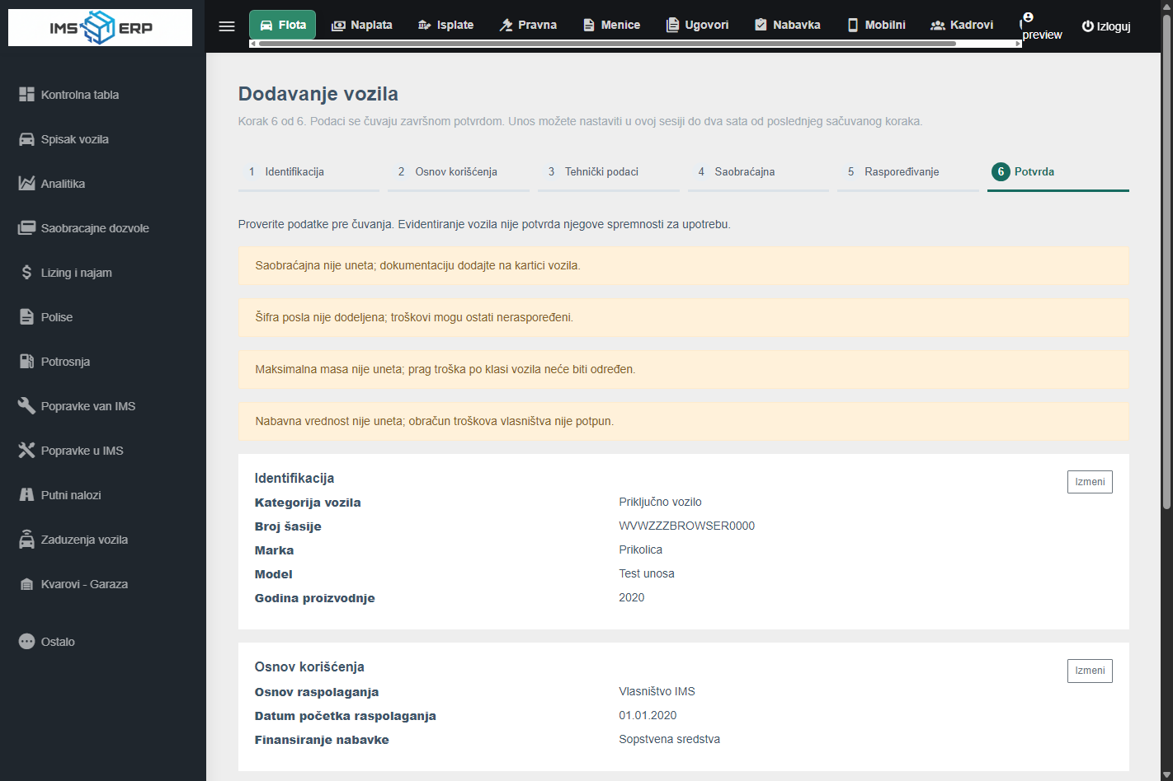

Detalj vozila — podaci i stanje
Demonstracioni prikaz iz izolovane test baze.
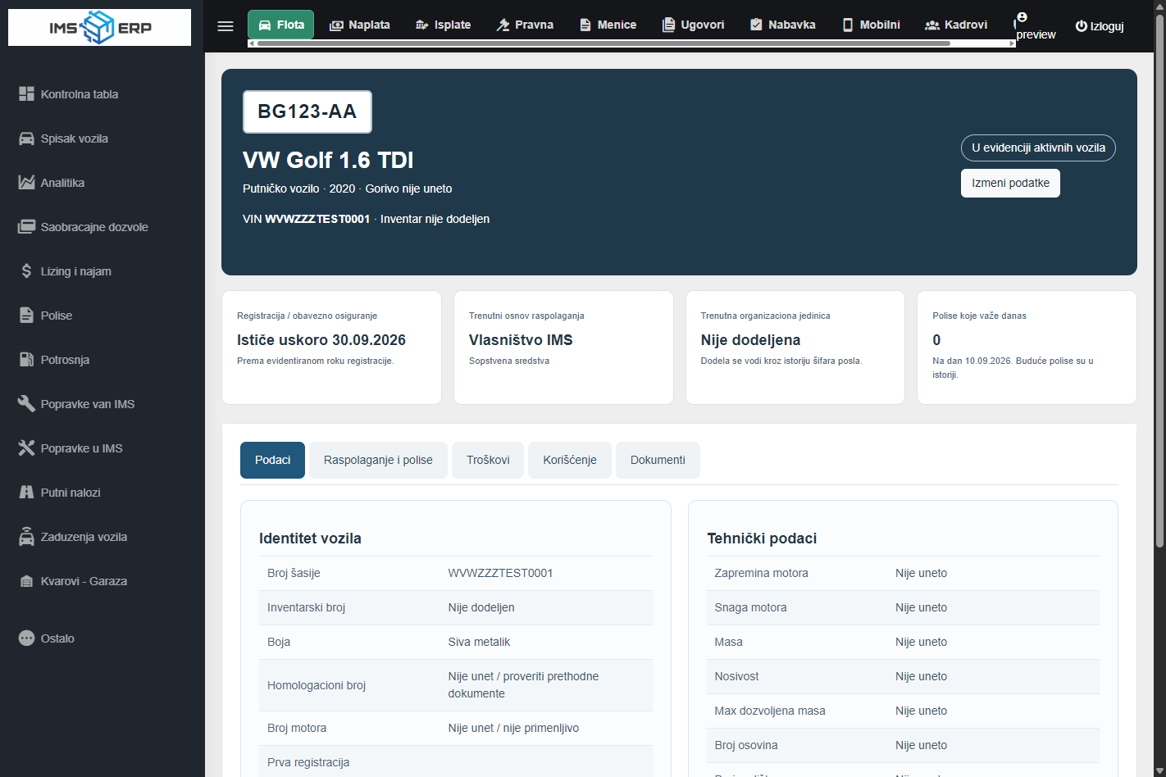

Detalj vozila — troškovi
Demonstracioni prikaz iz izolovane test baze.
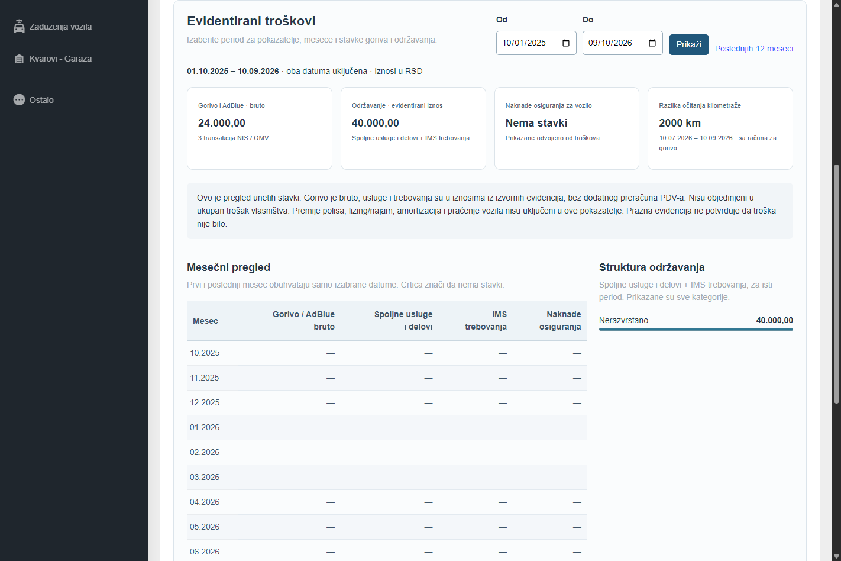

Detalj vozila — raspolaganje
Demonstracioni prikaz iz izolovane test baze.
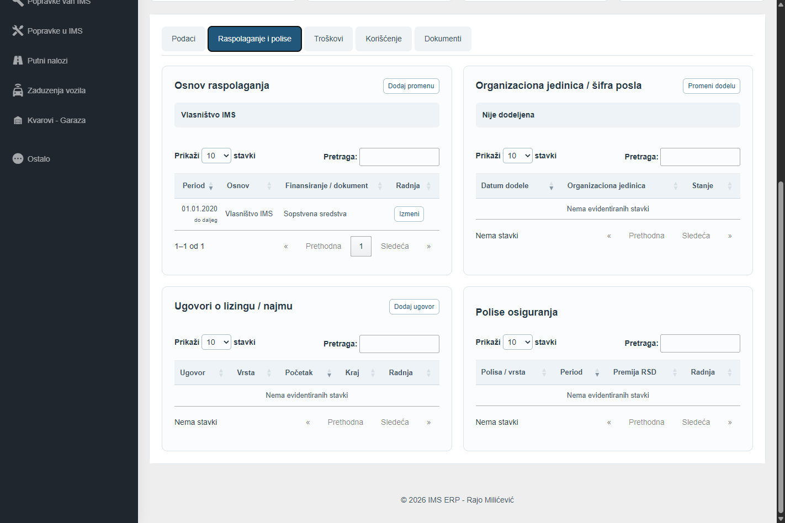

Detalj vozila — dokumenti
Demonstracioni prikaz iz izolovane test baze.
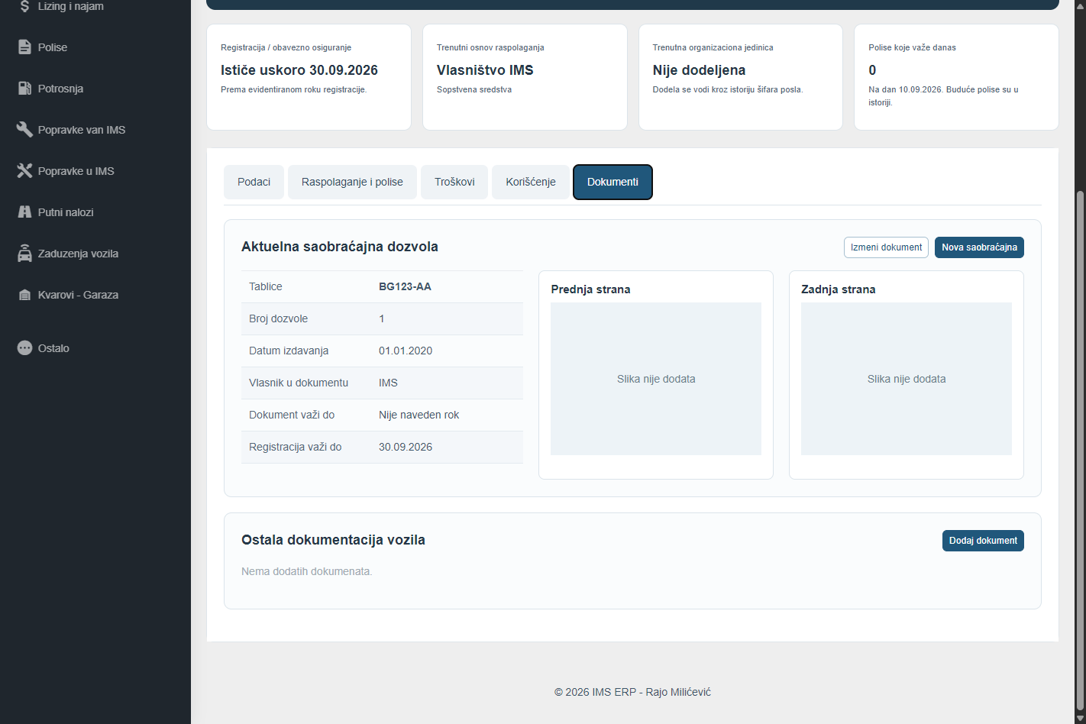

9. Kratke liste i slika vozila — dopuna 10.09.2026.
Korisnički zahtev: osnov raspolaganja, OJ/šifra posla, ugovori i polise treba da budu mini liste, sa otvaranjem dodatnih stavki; ukloniti prečicu Poslednjih 12 meseci i omogućiti sliku vozila na početku čarobnjaka.
Realizovano — u četiri kartice Raspolaganja uklonjene su sve tabele, DataTables, pretraga i straničenje. Prikazuju se prve tri stavke. Ako ih ima više, ostatak se otvara i zatvara klikom na Još N. Postojeće veze za dodavanje, izmenu i detalje ostaju uz odgovarajuću stavku. Ovaj opis zamenjuje prethodni raspored tabela u toj kartici.
Realizovano — uklonjen je link Poslednjih 12 meseci. Ostaju datumi Od i Do i dugme Prikaži. Početni period ostaje isti, a obračun se ne menja.
Realizovano — prvi korak čarobnjaka počinje opcionim poljem Slika vozila, sa pregledom upravo izabrane datoteke. Pri vraćanju na korak prikazuje se naziv zadržane slike; ponovni izbor je zamenjuje, a opcija uklanjanja je briše iz privremenog unosa. Potvrda prikazuje naziv slike. Posle čuvanja slika se vidi u zaglavlju detalja vozila.
Prihvataju se stvarne JPG, PNG i WebP slike do 5 MB, uz serversku proveru formata i veličine. Slika se čuva kao Vehicle.photo; zasebna tabela nije uvedena. Prilozi saobraćajne dozvole ostaju odvojeni od slike vozila.
Slika koristi postojeći privremeni tok čarobnjaka. Preskakanje saobraćajne ne uklanja sliku vozila, a uklanjanje slike ne briše priloženu saobraćajnu. Završni upis prati i datoteku slike i uklanja je ako transakcija ne uspe.
Primenjena je migracija 0075_vehicle_photo na SQL Server bazi. Pre primene sačuvan je snimak postojećih podataka vozila u izvestaji/backup_vehicle_photo_20260910.json. Poređenjem pre/posle potvrđeno je da su sve stare vrednosti svih 172 vozila očuvane. Starim vozilima nije dodata izmišljena slika.
Provere: 39/39 testova unosa i detalja prolazi. Pokriveni su povratak kroz korake sa slikom, preskakanje saobraćajne, uklanjanje slike bez brisanja dokumenta, odbijanje neispravne/prevelike slike i čišćenje konačnih datoteka nakon neuspešnog upisa. Širi paket fleet + nabavka ima 131 prolazan test od 133; ista dva ranije dokumentovana pada ostaju.
Chrome provera na izolovanoj bazi: nema tabela u Raspolaganju, dodatne stavke se otvaraju, slika se prikazuje na detalju, izbor slike u prvom koraku radi i naziv ostaje nakon povratka. Nema JavaScript grešaka. Nove provere su na desktopu.
Izmenjeni delovi: fleet/templates/fleet/_vehicle_holding.html, _vehicle_mini_list.html, _vehicle_mini_item.html, _vehicle_analysis.html, _vehicle_overview.html i vehicle_onboarding.html; fleet/forms/onboarding.py; fleet/views/vehicle_onboarding.py; fleet/services/vehicle_onboarding.py; fleet/models.py; migracija 0075_vehicle_photo; testovi u fleet/test_vehicle_onboarding.py.

Mini liste sa otvaranjem dodatnih zapisa
Demonstracioni podaci iz izolovane test baze. Siva test slika služi proveri učitavanja datoteke.
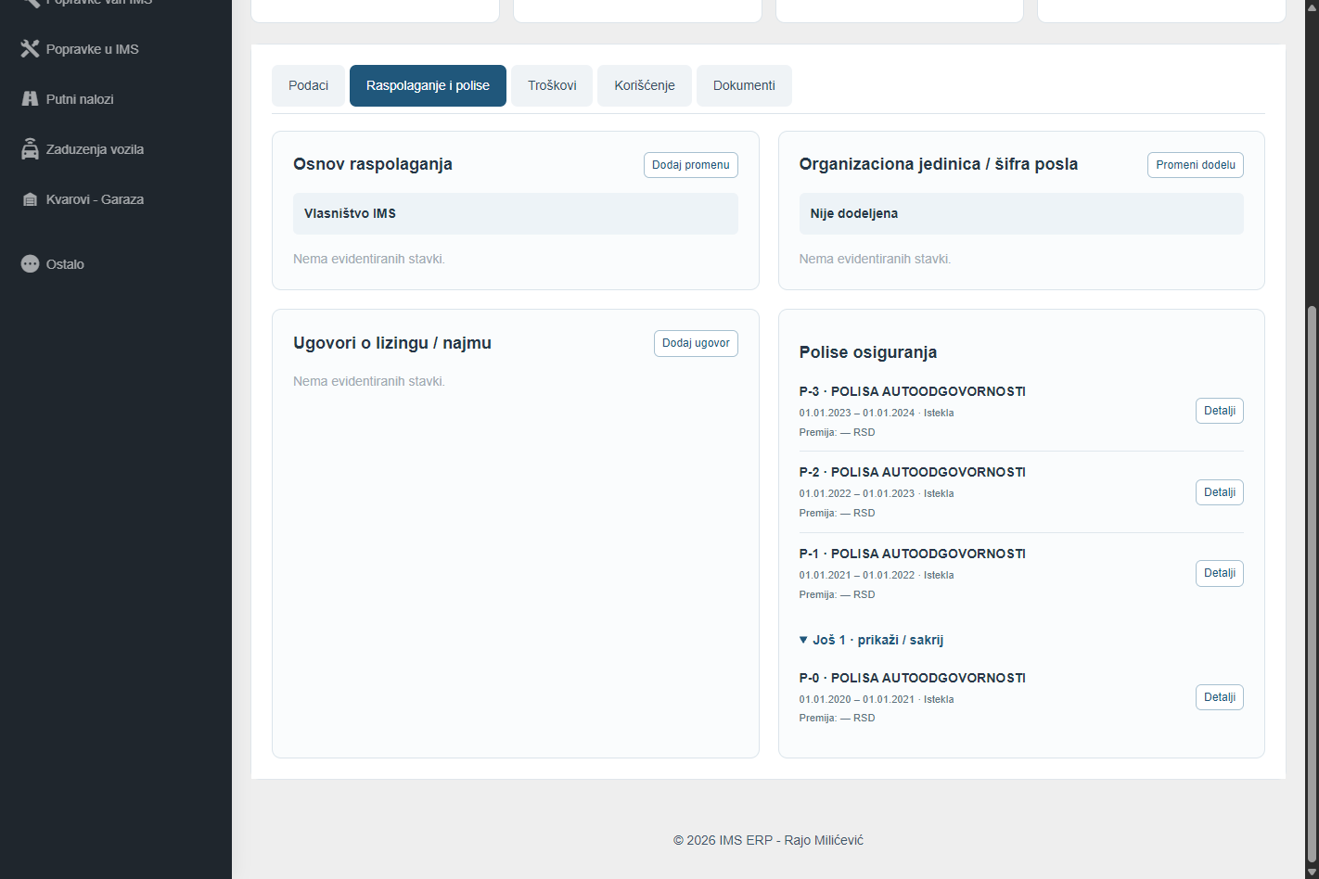

Slika vozila u prvom koraku čarobnjaka
Demonstracioni podaci iz izolovane test baze. Siva test slika služi proveri učitavanja datoteke.
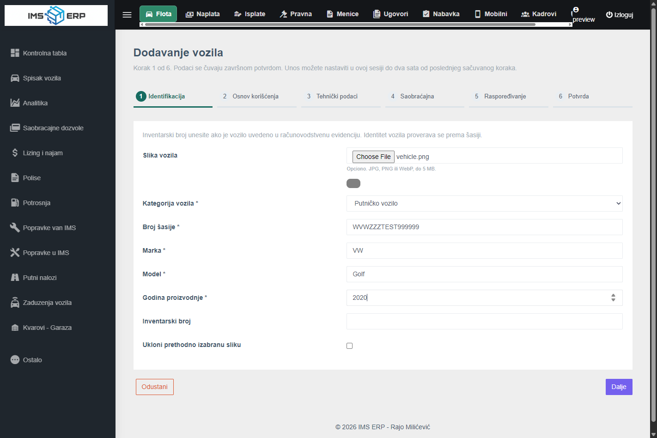

10. Kontrolna tabla i uređen čarobnjak — 10.09.2026.
Korisnički zahtev: ulepšati formu za formiranje vozila i kontrolnu tablu, ukloniti Vozila u crvenoj zoni, dodati zaglavlje, preglednije kartice i brojače, proveriti statistiku centara i smestiti sklopiva upozorenja ispod zaglavlja.
Čarobnjak: novo zaglavlje sa nazivom trenutnog koraka, jasnije oznake šest koraka i završenih faza, ujednačena polja raspoređena u dve kolone, izdvojen prostor za sliku, uređena završna potvrda i dugmad. Opcija uklanjanja slike prikazuje se kada postoji zadržana slika. Poslovna pravila unosa, validacija i privremeno čuvanje ostaju ista.
Kontrolna tabla: novo zaglavlje sa datumom i obuhvatom, prečice za vozila i unos, upozorenja neposredno ispod zaglavlja koja se otvaraju na klik i osam jasno imenovanih brojača. Upozorenja su grupisana i početno zatvorena. Kategorije se mogu preklapati; njihov broj nije zbir problematičnih vozila.
Uklonjeni su odeljak Vozila u crvenoj zoni, brojači crvene zone, nejasni odnosi održavanja i vrednosti i mešani zbirni troškovi sa kontrolne table. Nova tabla je operativni pregled trenutno evidentiranog stanja. Finansijski obračuni na drugim analitičkim ekranima nisu ovim prepisani.
Pronađen problem u prethodnom obračunu: izbor poslednjeg JobCode zapisa nije isključivao buduće datume. Nova statistika koristi samo dodele do današnjeg dana, sa stabilnim redosledom datum + ID. Jedno aktivno vozilo pripada jednom centru; vozila bez trenutne dodele čine zaseban red Bez centra.
Drugi problem: istorijski troškovi vozila bili su grupisani po poslednjem centru vozila, bez istorijske raspodele troška. Novi pregled centara prikazuje trenutno stanje inventara, kategorije, zaduženja, AO i unete vrednosti. Istorijski troškovi se ne predstavljaju kao stvarni troškovi centara.
Obuhvat: vozila sa otpis=False. Broj otpisanih prikazuje se odvojeno u istom korisničkom obuhvatu. Kada korisnik ima dozvoljene centre, brojači, redovi i upozorenja o vozilima koriste samo njih. Stavke bez vozila koje se ne mogu pripisati centru prikazuju se u globalnom obuhvatu, ne na ograničenom pregledu.
Brojači kategorija: putnička, teretna i priključna; nepoznate kategorije su označene odvojeno. Zadužena vozila: vozila sa zaduženjem započetim do danas i nezatvorenim na današnji datum; više otvorenih naloga jednog vozila daje jedan vozni brojač i posebno upozorenje o dupliranju.
AO: broje se vozila sa evidentiranom polisom autoodgovornosti čiji početak i kraj obuhvataju današnji dan. Buduća polisa i kasko se ne računaju kao trenutna AO. Nepronađena važeća polisa u evidenciji nije proglašena dokazom da vozilo stvarno nije osigurano.
Rokovi registracije koriste najnoviju izdatu saobraćajnu i eksplicitno uneti rok registracije. Nepoznat rok se ne zamenjuje rokom AO i ne proglašava isteklom registracijom. Upozorenja razlikuju istek, narednih 30 dana i nedostajući datum. Polisa sa evidentiranim nastavkom pokrića bez prekida ne prikazuje se kao pred istekom bez produženja.
Prosečna starost računa se prema poznatim i smislenim godištima; uz rezultat se prikazuje broj obuhvaćenih vozila. Knjigovodstvena vrednost je zbir trenutno unetog polja value za vozila u obuhvatu, uz broj vozila sa poznatom vrednošću. Nije označena kao potvrđen računovodstveni presek na prethodni mesec; prazna vrednost se ne pretvara u nulu.
Pregled centara: redovi sa brojem vozila, udelom, kategorijama, brojem zaduženih vozila, važećom AO i unetom vrednošću. Otvaranjem reda dostupni su sva vozila tog centra, njihove trenutne OJ/šifre posla i veze ka detalju. Zbir redova odgovara zbirnim brojačima.
Provera stvarne baze 10.09.2026: 164 aktivna vozila, od toga 112 putničkih, 49 teretnih i 3 priključna; 8 otpisanih; 9 centara. Raspored: centar 2 = 5, 41 = 35, 42 = 9, 43 = 98, 44 = 12, 70 = 1, 81 = 1, 82 = 2, 83 = 1. Nezavisni SQL upit sa ROW_NUMBER po datumu dodele potvrdio je istu raspodelu. Mašinski zapis provere je izvestaji/provera_kontrolne_table_20260910.json. Ovo je provera podudaranja sa postojećom evidencijom, ne potvrda fizičkog stanja ili finansijskog usaglašavanja.
Testovi: 6 novih testova kontrolne table + 39 testova unosa/detalja prolaze (45/45). Testirani su buduća dodela, otpis, vozilo bez centra, ograničeni centri i upozorenja, nepoznate vrednosti/godišta, važeća AO, poslednji dokument, kontinuitet produženja polise i duplirana zaduženja. Širi paket fleet + nabavka: 137/139, sa ista dva prethodno dokumentovana pada.
Chrome provera na izolovanoj bazi: nova tabla, otvaranje upozorenja i centara, forma čarobnjaka i uslovna polja vlasništvo/ugovor rade bez JavaScript grešaka. Stvarna kontrolna tabla renderovana je čitanjem SQL Server baze, HTTP 200. Promene ne zahtevaju novu tabelu ili migraciju.
Izvorni kod: fleet/support/fleet_snapshot.py, fleet/views/dashboard.py, fleet/templates/fleet/dashboard.html, _dashboard_body.html i vehicle_onboarding.html; testovi fleet/test_fleet_snapshot.py. Ova dopuna opisuje završno stanje kontrolne table i ima prednost nad ranijim opisom njenog starog rasporeda.

Nova kontrolna tabla
Demonstracioni prikaz iz izolovane test baze. Brojevi na slici nisu produkcioni brojevi.
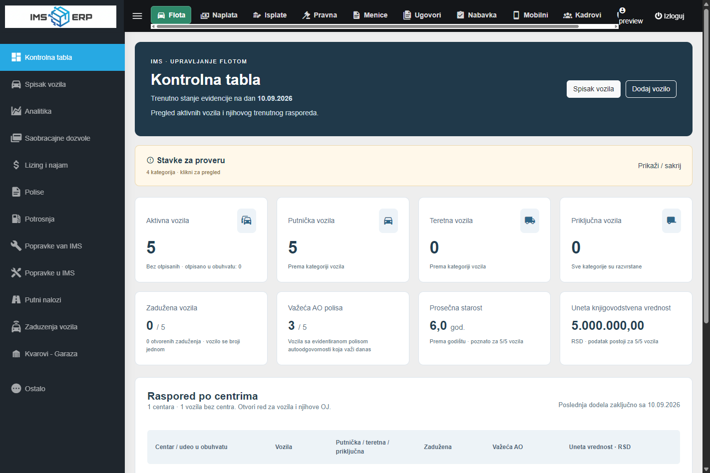

Upozorenja koja se otvaraju
Demonstracioni prikaz iz izolovane test baze. Brojevi na slici nisu produkcioni brojevi.
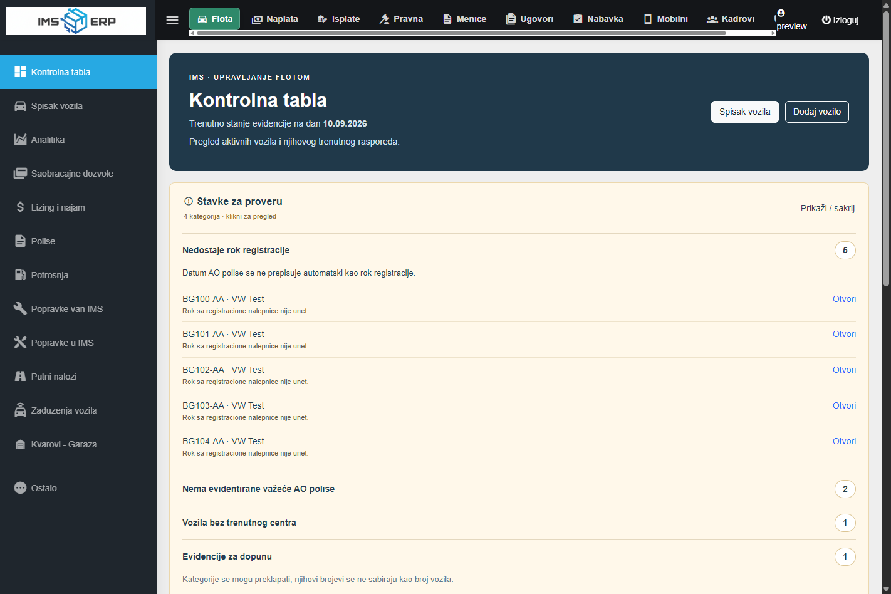

Uređena forma za vozilo
Demonstracioni prikaz iz izolovane test baze. Brojevi na slici nisu produkcioni brojevi.
